**BREVE HISTORIA DE LA ENTIDAD**

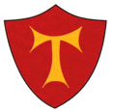

El inicio de los Xiquets de Tarragona actuales se remonta al siglo XIX, cuando en Tarragona actúan dos agrupaciones: la de los payeses y la de los pescadores, las dos con un muy buen nivel.

En 1885 aparece la Colla Xiquets de Tarragona – Colla de la Mercè, organizada i formada por castellers locales que colaboraban activamente con las collas de Valls.

En el año 1926 un grupo de aficionados tarraconenses fundó los Xiquets de Tarragona. Desde entonces, la ciudad siempre ha contado con colla castellera propia, con la excepción obligada de los tres año de Guerra Civil.

Acabada la guerra, los castellers locales reorganizaron los Xiquets de Tarragona que actuaron en solitario hasta que en el año 1951 apareció la Colla Nova dels Xiquets de Sant Magí. La dualidad de collas se mantuvo hasta el 1970, año en que, por iniciativa municipal, se unificaron las dos agrupaciones en la actual: la Colla de Castellers Xiquets de Tarragona.

La Colla de Castellers Xiquets de Tarragona es la colla decana de la ciudad, la sexta más antigua de las que existen en la actualidad i celebró su 45 aniversario durante el 2015. La colla tiene otorgada la Medalla de Plata de la ciudad y la Creu de Sant Jordi el 2001.

La colla celebra los 45 años de la unificación en un buen momento que le ha llevado a hasta un lugar destacado en su ámbito, tanto por su historia como por el nivel de las construcciones realizadas.

La agrupación cuenta actualmente con más de 500 castellers inscritos, una cuarta parte de la cual son mujeres, y recibe el apoyo de innumerables simpatizantes. El número elevado de castellers y simpatizantes demuestra el alto grado de implantación que los Xiquets de Tarragona tienen en su ciudad.

A lo largo de los 45 años de existencia, desde la unificación el 1970, la colla ha realizado más de un millar de actuaciones. La mayoría de ellas se han hecho en las fiestas y celebraciones de la ciudad, en diadas de collas, en ferias sectoriales, etc. Pero los Xiquets también han viajado a buena parte de las comarcas catalanas, la comunidad valenciana y lugares más alejados como Madrid, Zaragoza, Logroño, Aviñón, Marsella y Magherafelt (Irlanda del Norte).

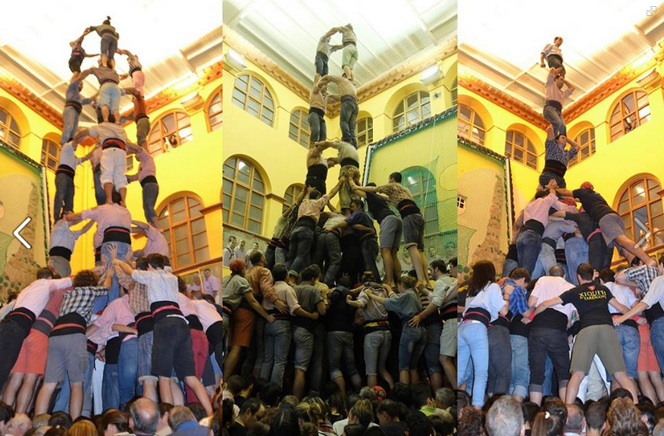

[www.xiquetsdetarragona.cat](http://www.xiquetsdetarragona.cat) Colla de Castellers Xiquets de Tarragona

<https://www.youtube.com/user/XdT1885> Canal Youtube Xiquets de Tarragona

<http://www.cccc.cat> Coordinadora de Colles Castelleres de Catalunya